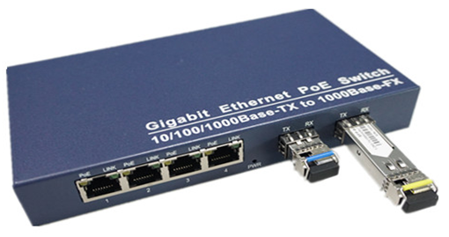
TSn-4P2F

Гигабитный PoE коммутатор с оптическими интерфейсами TSn-4P2F – это высокопроизводительный сетевой коммутатор с двумя гигабитными оптическими SFP-интерфейсами. Оптический интерфейс незаменим при подключении и передачи информации на дистанциях, превышающих допустимые для сетей на базе витой пары Cat.5.
Коммутатор TSn-4P2F обеспечивает надежную передачу данных в местах с повышенными требованиями к устойчивости к электромагнитным помехам и безопасности связи и других прикладных областях, в том числе для сетей широкополосного доступа FTTH для жилых районов, объектах с поддержкой высокоскоростных волоконно-оптических ЛВС, на предприятиях с высоко надежными промышленными распределенными системами управления (РСУ), для волоконно-оптических сетей цифрового охранного видео наблюдения, локальная сетей больниц и учебных заведений.

Соответствует стандартам: IEEE 802.3, IEEE 802.3u, IEEE 802.3X
△ Поддерживает управление потоком IEEE 802.3x.
△ Поддержка 10/100/1000M，автоматическое согласование для режимов полный / полудуплекс.
△ Ультра-короткое время задержки передачи данных, полная прозрачность для сетевых протоколов.
△ Поддержка IEEE802.X VLAN,зеркалирование портов. Поток зеркалирования 4К для IPV6 (на базе MARC'S Trunking).
△Эффективное автоматическое распределение соединений, поддержка double Tagging/QinQ
△ Поддержка Loop detection，IGMP,MLD
△ Поддержка Jambo-фреймов ( 9720 байт)
△ Дальность передачи до 2км (при использование многомодового оптического соединения)
△ Дальность передачи до 120км (при использовании одномодового оптического соединения)
△ Использование 2 -SFP/FC/SC интерфейсов
△ не требует настройки
△6 индикаторов для отображения работы портов
△Наработка на отказ до 100000 часов.

Характеристика |  | Параметры
1 | Модель | TSn-4P2F
2 | Стандарт | IEEE802.3u,1000Base-SX/LX,IEEE802.3ah, IEEE802.3z/ab
3 | Контроль потоков | IEEE8.2.3x
4 | Скорость | 10M/100M/1000M с режимом автоопределения
5 | Режим | half/full duplex
6 | Режим преобразования | full speed forward
7 | MAC адреса | 1K
8 | Размер пакета | 10kбайт
9 | Задержка | 9.6мс
10 | Вероятность ошибки | <1/1000000000
11 | MTBF | 100тыс. часов
12 | Питание | БП AC100~265V 50/60Hz
13 | Интерфейсы | Ethernet:4хRJ45  Оптические порты: SC/FC/SFP
14 | Витая пара | CAT-5，CAT-6
15 | Multi mode fiber | 50/125，62.5/125um
16 | Single mode fiber | 8/125，8.3/125，9/125um
17 | Длина волны | 850нм/1310нм/1550нм
18 | Дальность передачи
19 | 1）dual fiber multimode | 550м
 | 2）dual fiber singlemode | 20/40/60/80/100/120Kм（опция）
 | 3）single mode single fiber | 20/40/60/80Kм （опция）
 | 4）Cat-5 | 100м
 | Рабочие температуры | -20°C-70°C
20 | Температуры хранения | -40°C-85°C

